Объявлен набор в Молодежный консультативный совет ООН!
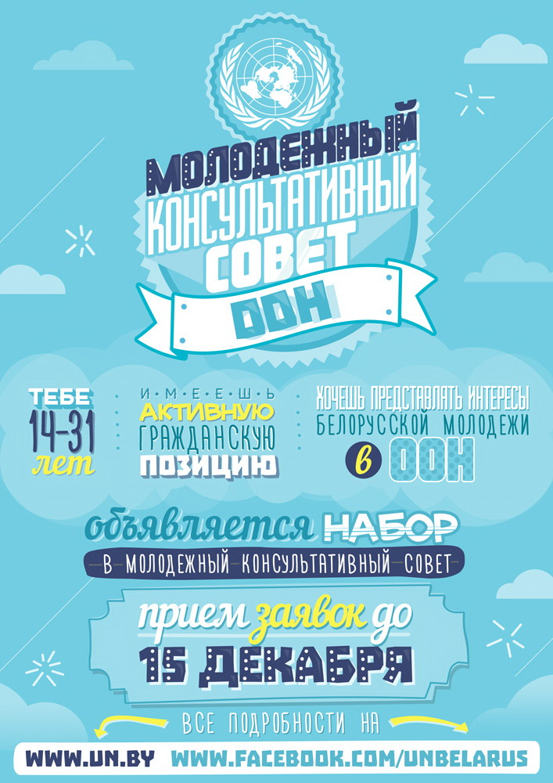
Молодежный консультативный совет
Исходная информация
Сегодня молодежь составляет четверть населения мира и определяет социально–экономическое развитие, бросает вызов общественным нормам и ценностям и закладывает фундамент будущего планеты. По сравнению с предыдущими поколениями сегодня молодые люди раньше достигают зрелости как физической, так и социальной, их отличают высокие ожидания относительно себя самих и общества, в котором они живут, молодежь размышляет, как можно улучшить мир. Как никогда раньше молодые люди связаны друг с другом, и причина этому — новые средства информации и глобализация. Молодежь является локомотивом социального прогресса и напрямую влияет на устойчивость и способность местных сообществ и стран выживать в изменяющихся условиях. Молодежь подает свежие идеи и активно участвует в поиске решений проблем развития. Молодые люди показали, что способны наладить диалог между разными культурами.
У молодежи есть и способности, и потенциал, чтобы инициировать перемены к лучшему, молодежь способна взяться за решение проблем, с которыми сталкивается наш мир сегодня и в будущем, и решить их. В ходе проводившихся недавно глобальных тематических консультаций по вопросам управления и структуре поддержки развития на период после 2015 года, организованных Группой ООН по вопросам развития, были определены основные проблемы, волнующие молодых людей, которые как наследники сегодняшних вызовов и проводники будущего должны принимать участие в разработке и реализации новой программы развития. Приоритеты молодежи, выявленные в ходе глобального опроса "Мой мир", — это образование, здравоохранение и занятость, а также честное и ответственное правительство.
Один из основных вызовов для молодежи — отсутствие возможности содержательно участвовать в процессах принятия решений, которые влияют на их жизнь. К сожалению, молодежь часто исключают из неформальных процессов принятия решений. При правильном вложении средств каждый молодой человек сможет развить свой потенциал как личности, лидера, инициатора развития и приверженца социальной справедливости.
В Беларуси термин "молодежь" означает людей в возрасте от 14 до 31 года. Белорусская молодежь — это более 23% населения страны, что составляет около 2,2 миллиона человек. В городах проживает 82,7% молодежи, в сельской местности — 17,3%. Среди трудоспособного населения доля молодежи составляет 36%. Среди 1000 человек в возрасте от 14 до 31 года 169 имеют высшее образование, а 245 — среднее специальное.
В Беларуси участие молодежи в принятии решений в сфере развития пропагандируется через Национальные детские/молодежные форумы и Детско–молодежные советы/парламенты, которые были созданы в 22 белорусских городах, которые присоединились к Инициативе "Города, дружественные детям". Детско–молодежные советы/парламенты стали признанным и эффективным инструментом, который гарантирует, что голоса детей/молодых людей будут услышаны, а их мнения будут приняты во внимание. ОГО предлагают широкий спектр возможностей для развития лидерских навыков. Сегодня в Республике Беларусь действует 260 молодежных организаций, среди них 29 детских.
В соответствии с рядом основных стратегических документов ООН на сегодняшний день вопросам молодежи во всем мире уделяется первоочередное внимание, в том числе это такие документы как: Пятилетняя программа действий Генерального секретаря ООН, Рабочий план Посланника Генерального секретаря ООН по делам молодежи, Всемирная программа действий в интересах молодежи, Общесистемный план действий Организации Объединенных Наций в отношении молодежи.
ООН в Беларуси стремится активно вовлекать молодежь в свою деятельность. Для того чтобы обеспечить участие молодежи, в рамках Страновой команды ООН (СК ООН) учрежден механизм — национальные молодежные консультативные советы (МКС). Это консультационный орган, который будет при необходимости представлять рекомендации СК ООН по вопросам молодежи, а также участвовать в мероприятиях агентств ООН, затрагивающих интересы молодежи.
ЗАДАЧИ
· Защита интересов и консультирование СК ООН в отношении стратегических возможностей и необходимых действий в целях решения проблем подростков и молодежи, при этом особое внимание должно уделяться наиболее уязвимым молодым мужчинам и женщинам;
· Повышение уровня и качества участия молодежи в планировании, реализации и мониторинге программ ООН, включая меры в области политики, защиты интересов, инноваций, изменения поведения, жизнеобеспечения и других мер, касающихся молодежи, а также в оценке хода реализации Рамочной программы ООН по содействию в развитии (ЮНДАФ);
· Информирование и повышение осведомленности об Организации Объединенных Наций, в частности, это касается молодежи страны;
· Работа по включению проблем молодежи в страновые программы агентств ООН.
ОЖИДАЕМЫЕ РЕЗУЛЬТАТЫ
· Создан содержательный интерактивный механизм информационно–разъяснительной работы, координации и налаживания диалога, объединяющий белорусскую молодежь и СК ООН;
· Молодежные вопросы имеют приоритетное значение при разработке программ ООН.
Механизм координации:
ЮНФПА, ЮНИСЕФ и ПРООН в рамках общей координации под руководством Офиса Постоянного Координатора системы ООН в Беларуси будут совместно осуществлять координацию, содействие и поддержку МКС и ее связей с СК ООН. Каждое из трех агентств, а также Офис постоянного Координатора системы ООН назначат контактное лицо по взаимодействию с МКС из числа своих сотрудников, и эти контактные лица образуют Рабочую группу по координации работы Молодежного консультативного совета (РГК). РГК будет руководить работой членов Совета и координировать деятельность Совета. Заседания Совета будут проводиться регулярно, а частоту встреч определит РГК по согласованию с членами Совета.
Ресурсы
Члены МКС не будут получать какого–либо вознаграждения со стороны Организации Объединенных Наций. Однако заинтересованные агентства ООН, в том числе ЮНФПА, ЮНИСЕФ и ПРООН и другие будут выделять людские ресурсы и финансовые средства по согласованию с Постоянным координатором и СК ООН для создания, развития, содействия работе, координации и коммуникации Молодежного консультативного совета в Беларуси.
Членство
В состав МКС войдут 15–20 молодых людей в возрасте от 14 лет до 31 года, среди которых будут представители разных социальных слоев и интересов, образования, профессий, из разных регионов страны, разного пола, этнической принадлежности, вероисповедания, входящие в состав или связанные с местными молодежными и профессиональными группами. Исходя из принципа гендерного равенства, будет предпринята попытка обеспечить гендерно–сбалансированный состав МКС.
Отдельных участников будут приглашать для участия в составе МКС на два года, за исключением первого срока, в течение которого половина членов Совета отработает один год, что позволит обеспечить ротацию и преемственность. Таким образом, каждый год будет объявляться конкурс на вхождение в состав Совета. Решение о том, какие члены Совета покинут его через 1 год, принимает Совет и СК ООН. Если какой–то из членов Совета не может оставаться в его составе до истечения двухлетнего срока, с МКС будут проведены консультации о назначении другого члена.
Кроме того, решение о выходе из состава Совета в любое время может принять СК ООН по согласованию с МКС по одной или нескольким из следующих причин:
• Отсутствие на двух заседаниях подряд;
• Отказ от должности;
• Несоответствующий возраст (когда член Совета достигает возраста более 31 года за время пребывания в составе Совета);
• Поведение, признанное несовместимым с ценностями и принципами Организации Объединенных Наций.
На вакансии, образовавшиеся в связи с преждевременным выходом из состава Совета, новые члены Совета подбираются так же, как и первоначально избранные члены. Лица, выбранные на вакантные должности по причине выхода из состава Совета другого члена, будут состоять в Совете в течение двух лет.
Процесс отбора кандидатов проводит РГК с учетом следующих критериев:
► Возраст от 14 лет до 31 года включительно;
► Требуется достаточно хорошее знание русского и (или) белорусского языка, владение английским языком является преимуществом, но не обязательно;
► Доказанная приверженность делу развития, защите прав человека и сохранению мира в соответствии с принципами Организации Объединенных Наций;
► Способность и желание принимать участие в глобальных инициативах ООН по молодежному лидерству и налаживать продуктивные связи между местными, региональными и глобальными инициативами;
► Принадлежность к молодежным НПО или неформальным молодежным группам, а также сильные лидерские качества являются преимуществом;
► Возможность лично присутствовать на заседаниях и в деятельности Совета в Минске.
Весь порядок отбора кандидатов утверждается РГК.
Обязанности
Под руководством соответствующего агентства члены Молодежного консультативного совета выполняют следующие функции:
• Отстаивать права молодежи и представлять в СК ООН стратегические рекомендации по вопросам молодежи;
• Содействовать участию молодежи в работе СК ООН и ее вкладу в эту работу посредством содействия в организации мероприятий, посвященных проблемам молодежи, а также информирования и мобилизации молодых людей, чтобы обеспечить их участие в деятельности ООН в Беларуси;
• Работать совместно с организациями, сетями и движениями, в руководство или состав которых входит молодежь, на национальном и субнациональном уровнях по вопросам, затрагивающим молодежь, а также представлять в СК ООН рекомендации, которые будут учитываться при разработке стратегий, политики и программ развития;
• Участвовать в выработке целевых показателей и индикаторов молодежного развития, проводить опросы среди молодежи;
• Распространять информацию о деятельности ООН в Беларуси и повышать информированность о повестке дня ООН;
• Присутствовать на всех заседаниях МКС и принимать в них активное участие;
• Оказывать поддержку специалистам по коммуникации СК ООН в подготовке и проведении информационных кампаний по вопросам молодежи;
• Готовить рекомендации по совершенствованию коммуникации ООН и обмену информацией о молодежи, а также оказывать помощь в их реальном воплощении на практике.
Подать заявку можно здесь:https://docs.google.com/forms/d/1XQ9C8df6_s0pnUqPGoig183q4Tmn90M7g3xkymFzEck/viewform
Срок подачи – до 15 декабря!

